Муниципальное

бюджетное дошкольное образовательное учреждение

«Детский сад №37 Веснянка» Алтайский край

г. Рубцовск, Громова 23, 8(38557) 5-68-93

**ТВОРЧЕСКИЙ ПРОЕКТ**

**«БЕРЕГИТЕ ПРИРОДУ РОДНОГО КРАЯ!»**



Автор-составитель: воспитатель

Гончарова Яна Станиславовна

г. Рубцовск, 2021

**Актуальность**

В современных условиях проблема нравственности, патриотизма приобретает особую остроту и актуальность. Дошкольное детство как период в человеческой жизни играет важную роль в формировании того, каким станет не только каждый отдельный человек, но и все человечество, мир в целом. Заложенные в дошкольном детстве образовательные, мировоззренческие, нравственные, культурные приоритеты определяют жизненный путь поколений, воздействуют на развитие и состояние всей цивилизации.

Не имея достаточного количества знаний, трудно сформировать у ребёнка уважительное отношение к малой Родине. Детские воспоминания самые яркие и волнительные. Чем больше ребёнок с детства будет знать о родных местах, родном городе, тем ближе и роднее будет становиться ему Родина, Россия. Сейчас для нас необходимо дать детям необходимое представление об истории родного края, традициях и культуре быта предков, знакомить с природой родного края.

Знакомя детей с живой природой родного края, мы способствуем осознанию важности окружающего мира, к познанию мира животных, птиц и насекомых, способствуем развитию у детей таких качеств как доброта, гуманное отношение, терпение и трудолюбие.

Таким образом, воспитание и уважение к родному краю является важнейшей составляющей нравственно-патриотического воспитания у детей дошкольного возраста и имеет одну цель — учиться видеть вокруг себя красоту природы, удивляться ей, чтобы приподняться над обыденным и увидеть шире мир вокруг, любить и беречь его.

В нашей группе построение работы происходит как в специально организованной деятельности, так и в свободной самостоятельной деятельности детей.

**Вид проекта:**краткосрочный – 1 месяц, фронтальный.

**Тип проекта:** творческий.

**Участники проекта:** дети старшей группы, родители, воспитатели.

**Цель проекта:**

* формированиеэкологически грамотного поведения в природе, гуманного отношения к живым объектам природы;
* расширение знаний и представлений о родном крае, воспитание чувств гордости и ответственности за свою Малую Родину и привязанности к ней.

**Задачи:**

**Образовательные:**

* закреплять знания об живом мире Алтайского края;
* расширять представления о взаимосвязях животных со средой обитания;
* систематизировать представления о способах охраны животных, о правильном поведении в лесу.

**Развивающие:**

* развивать познавательный интерес к объектам окружающего нас мира через чтение стихов, рассказов, познавательной литературы о природе;
* развивать связную речь, обогащать словарь детей, образное и вариативное мышление, фантазию, воображение;
* развивать творчество, инициативу, умение работать в коллективе, организуя выставку плакатов на тему «Берегите природу родного края!».

**Воспитательные:**

* прививать способность чувствовать красоту природы своей малой Родины и эмоционально откликаться на неё;
* воспитывать осознанное бережное отношение к миру природы родного края.

**Предполагаемые результаты:**

***Дети:*** сформированность элементарных экологических знаний и понимание самоценности природы, навыков экологически безопасного поведения в природе, бережного отношения к природе, любовь к родному краю.

***Родители***– повышение педагогической, экологической культуры родителей, активизация участия родителей в жизни группы и в образовательной деятельности, понимание необходимости в экологическом воспитании детей.

***Педагоги:*** реализация личностно-профессионального уровня педагогов, позитивные преобразования предметно-развивающей среды группы. Приобретение педагогами опыта работы по воспитанию экологической культуры дошкольника. Повышение мастерства в организации активных форм сотрудничества с семьей.

**Результат проекта:**

* Изготовление рисунков-плакатов  «Люби и береги природу Родного края!», «Берегите насекомых», «Берегите птиц, охраняйте природу!».
* Выступления детей с защитой своего рисунков-плакатов.

Реализация проекта планируется в три этапа.

**I этап – подготовительно-организационный**

**Цель:** Определить основные направления работы. Довести до всех участников проекта важность данной проблемы.

* заинтересовать каждого участника (детей, родителей) темой проекта;
* совместное составление плана работы над проектом; разработка модели взаимодействия всех участников проекта;
* подбор методической и художественной литературы, иллюстративного, демонстративного, дидактического и др. материала по данной теме;
* обсуждение с родителями проекта, выяснение возможностей, средств, необходимых для реализации проекта;
* разработка консультаций для родителей.

**II этап – основной**

Проект – это продукт сотрудничества и сотворчества, поэтому, по мере возможности, мы привлекали родителей наших воспитанников.

* развитие познавательных, коммуникативных, творческих способностей детей с учетом их индивидуальных и возрастных особенностей;
* повышение интереса детей к познанию окружающего мира, изготовлению пособий своими руками;
* обновление и обогащение предметно-развивающей среды по данной теме;
* привлечение родителей к выполнению общего интересного дела, полноценному общению с участниками проекта.

**План работы:**

**Работа с детьми и родителями:**

|  |  |
| --- | --- |
| **Неделя** | **Мероприятия** |
| **1 неделя** | Беседа на тему: «Моя малая родина – Алтайский край, город Рубцовск»  Рассматривание картин и иллюстраций: С. Н. Николаева, Н. Н. Меньшова «Картины из жизни животных».  Чтение произведений: Э. Успенский «История одной яблоньки».  В. Степанов «Животные наших лесов».  Дидактические игры:  «Природа – не природа».  «Кто, где живет?».  Пальчиковые игры:  «Есть у каждого свой дом».  Наблюдения:  За насекомыми.  Труд в природе:  Подкормка птиц.  Творческая деятельность:  «Перелетные и зимующие птицы».  «Деревья нашего края».  Взаимодействие с семьей:  Подборка стихотворений, загадок, пословиц, поговорок, примет, потешек, песенок о природе. |
| **2 неделя** | Загадывание загадок:  О птицах, диких животных, насекомых, природе.  Беседа на темы:  «Что такое природа?»  «О правилах поведения на природе».  Дидактические игры:  «Найди перелетных и зимующих птиц».  «Найди по описанию».  Наблюдения:  За деревьями.  Творческая деятельность:  Конструирование из бумаги «Кормушки для птиц».  Взаимодействие с семьей:  Составление родителей с детьми описательных рассказов о деревьях, птицах, диких животных. |
| **3 неделя** | Рассматривание картин и иллюстраций:  Н. Гурьева «Природа России»  Чтение произведений:  Д.Н. Мамин – Сибиряк «Серая шейка».  А. Дайнеко «Вот на Земле огромный дом».  Г. Серебрицкий «Берегите птиц».  Дидактические игры:  «Кого не стало?».  «Чьи следы?».  Наблюдения:  За птицами.  Труд в природе:  Уборка мусора.  Творческая деятельность:  Оформление альбома «Животные Алтайского края» |
| **4 неделя** | Беседа на темы:  «Природа – наше богатство».  «Почему нужно беречь и охранять природу?»  Рассматривание картин и иллюстраций:  Рассматривание альбомов «Мой край», «Мой город».  Чтение произведений:  В. Степанов «Животные наших лесов».  В. Бианки «Лесной хор».  Дидактические игры:  «Чей хвост?»  Пальчиковые игры:  «Дикие животные»;  Театральная деятельность:  «Чудесное превращение».  Творческая деятельность:  Лепка «Животные в лесу».  Взаимодействие с семьей:  Выпуск буклетов «Правила поведения в лесу». |

**III этап –заключительный**

Создание плакатов на тему «Берегите природу родного края!»

**Задачи:**

* анализ результатов реализации проекта в группе, подведение итогов;
* обобщение опыта работы педагогов группы;
* стимулирование участников проекта – детей и родителей.

Создав работу над проектом, можно отметить, что у детей преобладает эмоционально-положительное отношение к родной природе, они хорошо ориентируются в мире животных, птиц и растениях, овладели некоторыми правилами поведения в природе.

Дети проявляют любознательность и интерес по отношению к родной природе, к Малой Родине, дети стали обращать внимание на эстетическую среду природы.

С удовольствием включаются в проектную деятельность, связанную с познанием родной природы.

Отражают свои впечатления о родной природе в предпочитаемой деятельности: рассказывают, изображают, воплощают образы в играх, разворачивают сюжет и т. д.

В ходе реализации проекта мы пришли к выводу, что подобные игры, продуктивная деятельность объединяют детей общими впечатлениями, переживаниями, эмоциями, способствуют формированию коллективных взаимоотношений.

Данная работа над проектом нашла положительный отклик со стороны родителей. Родители активно включились в воспитание у детей любви к природе родного края. Вместе с детьми обобщали и уточняли свои знания. Кроме того, данная работа имела еще один положительный результат, между родителями и детьми установились прочные партнерские отношения.

Проблема нравственно – патриотического воспитания дошкольников в процессе знакомства с природой родного края актуальна: дети гораздо больше стали интересоваться природой родного края, больше стали видеть, над большим задумываться, обращать внимание на те стороны нашей природы, которых раньше просто не замечали, стали более ответственны.

Работу в данном направлении мы будем продолжать и дальше вместе с детьми и родителями.

В перспективе разработка проекта «Красная книга», где более подробно будем говорить о редких животных и растениях нашего края, организуем природоохранную акцию «Берегите деревья».

Воспитать патриота своей Родины – ответственная и сложная задача, решение которой в дошкольном возрасте только начинается. Планомерная, систематическая работа, использование разнообразных средств воспитания, общие усилия детского сада и семьи, ответственность взрослых за свои слова и поступки могут дать положительные результаты и стать основой для дальнейшей работы по патриотическому воспитанию.

**Литература:**

1. Алёшина Н. В. «Знакомим дошкольников с родным городом» М:. ТЦ Сфера, 1999г.
2. Алёшина Н. В. «Патриотическое воспитание дошкольников» М:. ЦГЛ, 2004г.
3. Николаева С. Н. Парциальная программа «Юный эколог. Ознакомление дошкольников с миром природы. – М.: Мозаика-синтез, 2018.
4. Шорыгина Т. А. «Беседы о природных явлениях и объектах». Методические рекомендации. — М.: ТЦ Сфера, 2010.
5. Использование ИКТ и интернет ресурс.

Фотоотчет

Дидактическая игра «Найди и назови зимующих птиц»

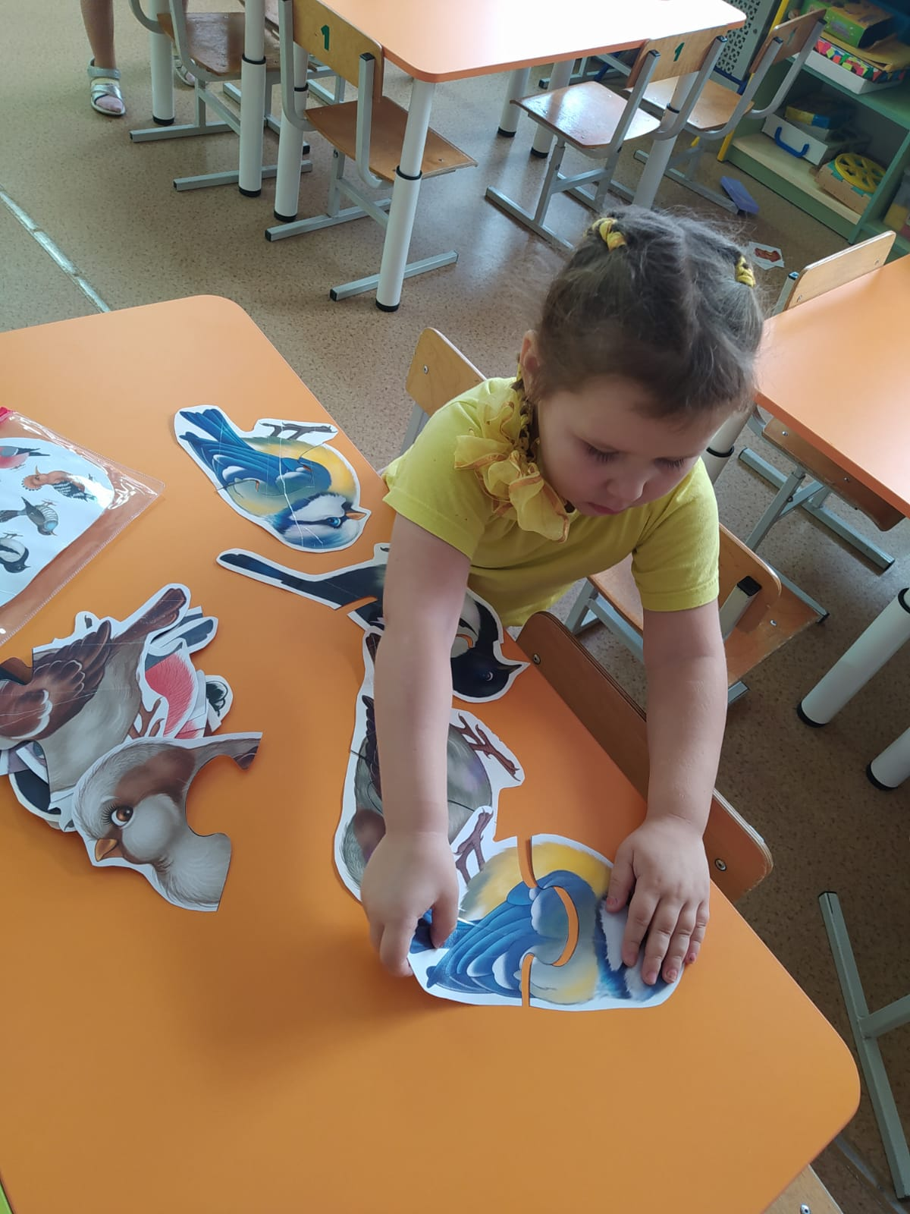

Разговор о зимующих и перелетных птицах

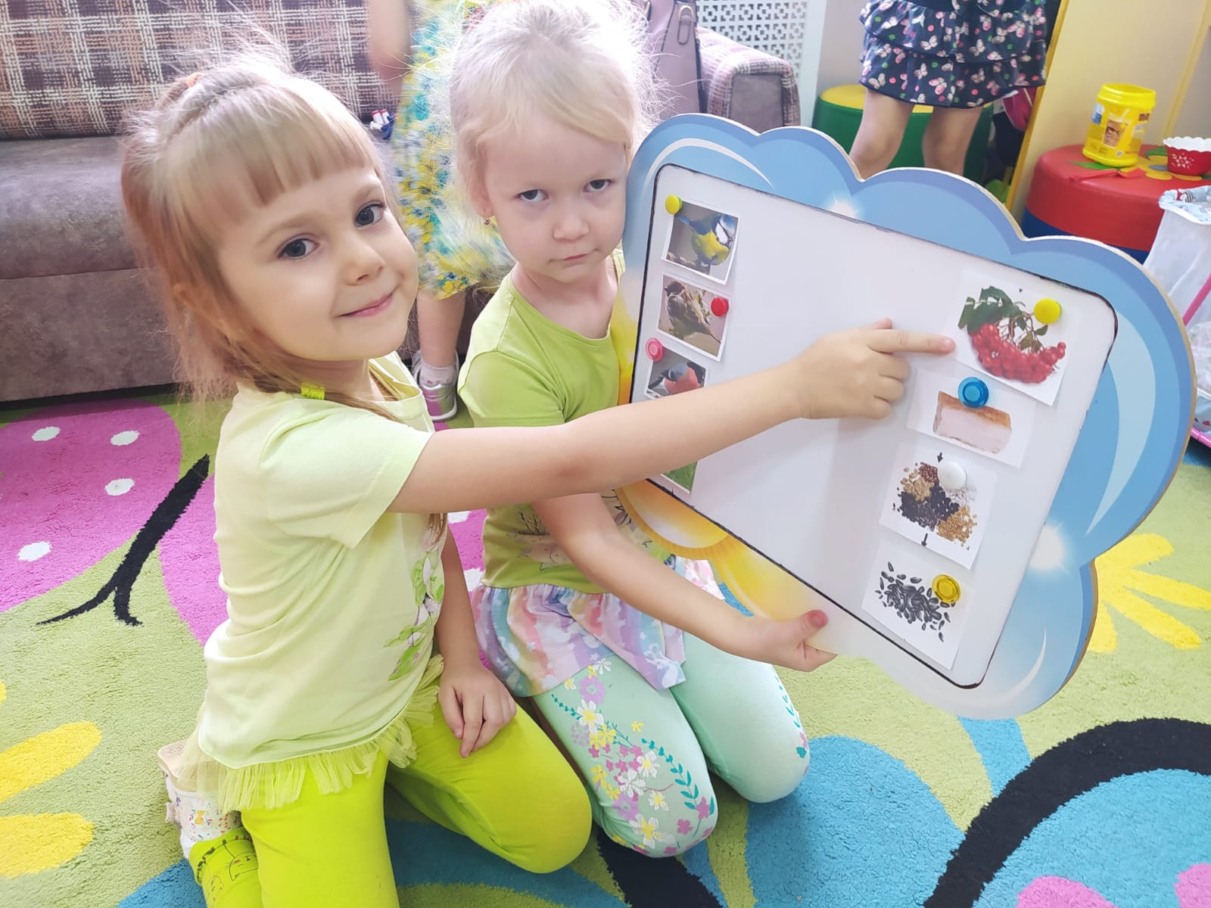

Рассматривание альбома «Ягоды»

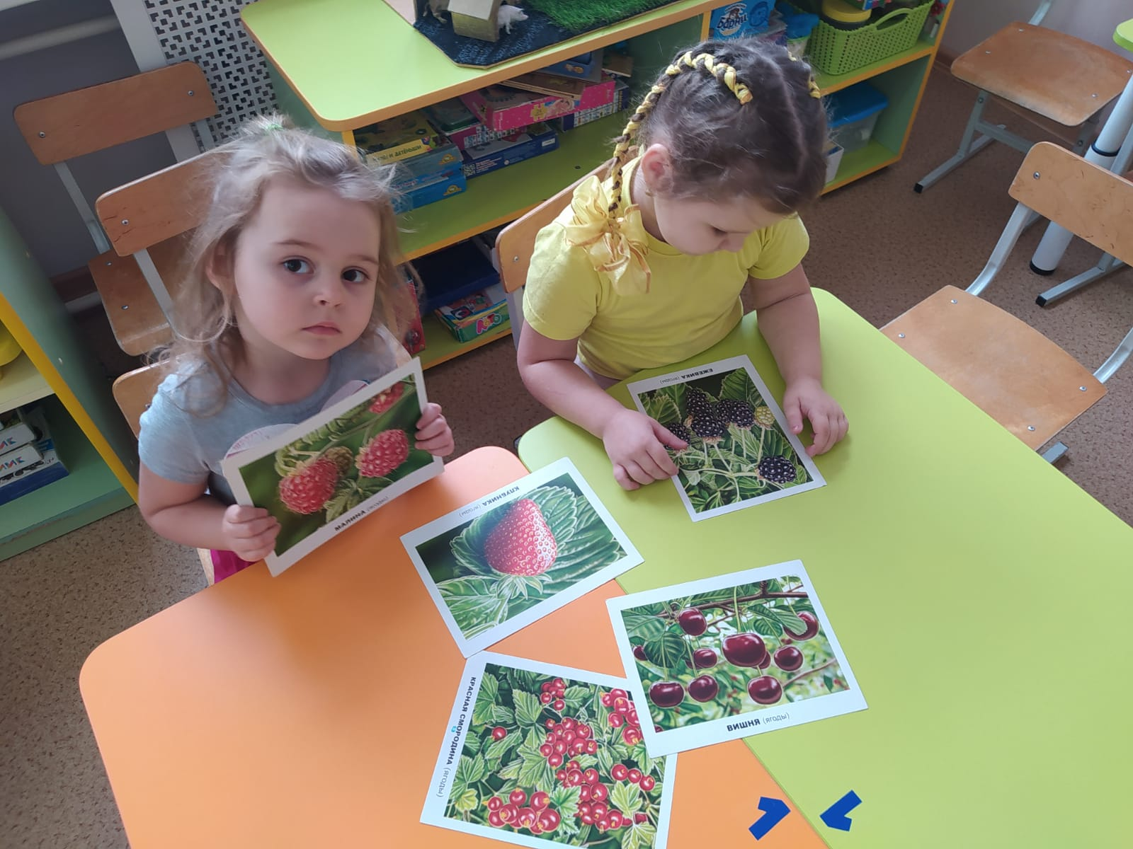

Рассматривание альбома: «Деревья»

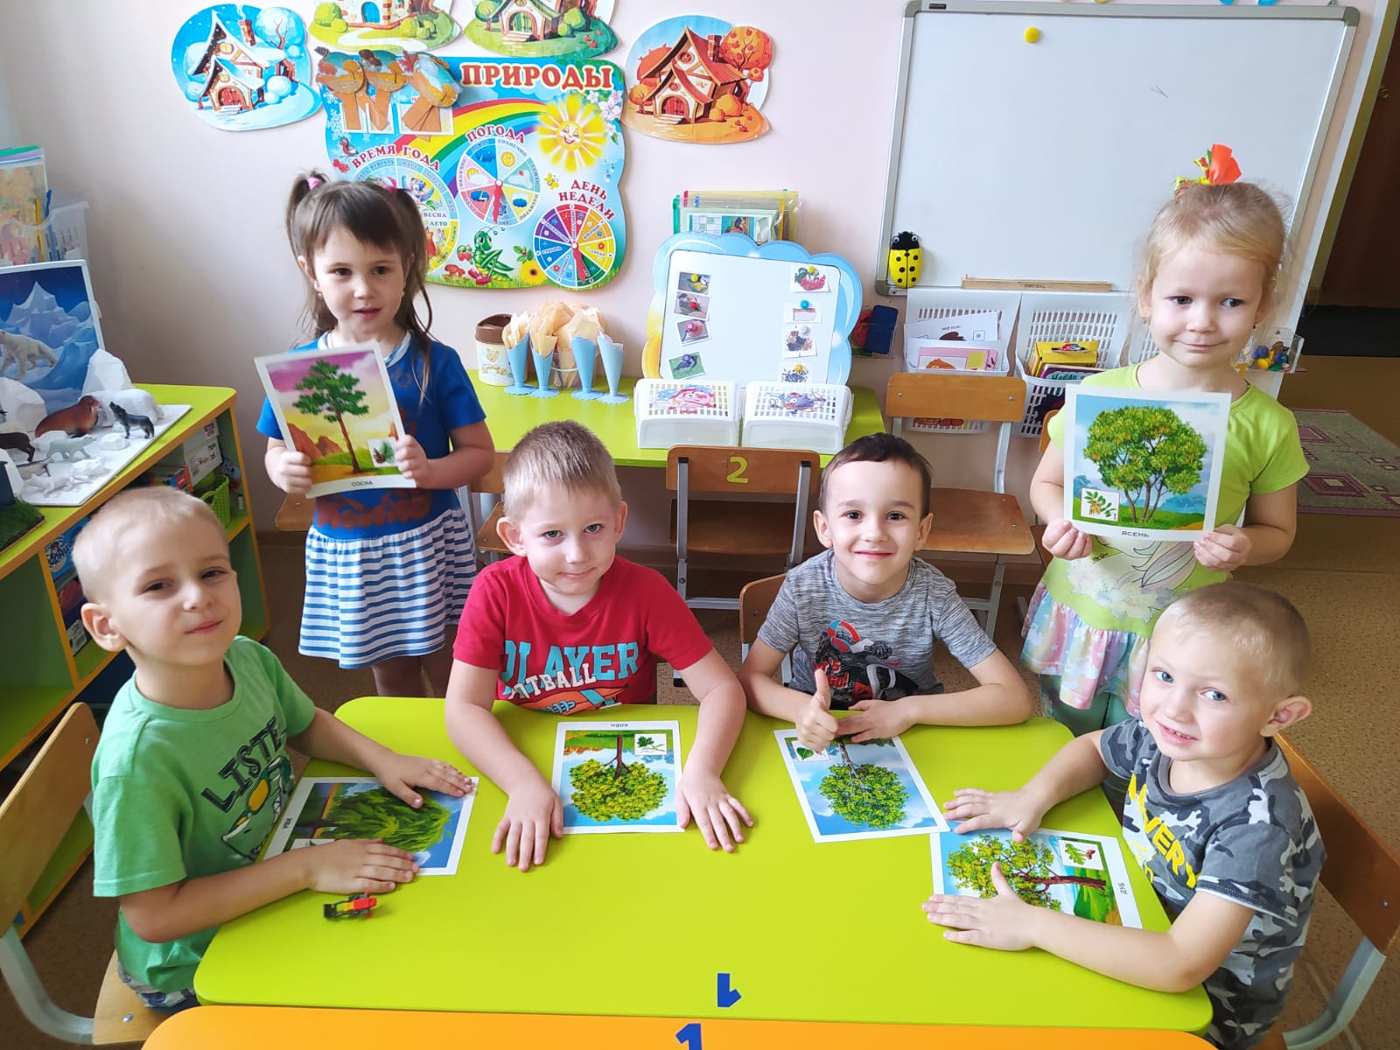

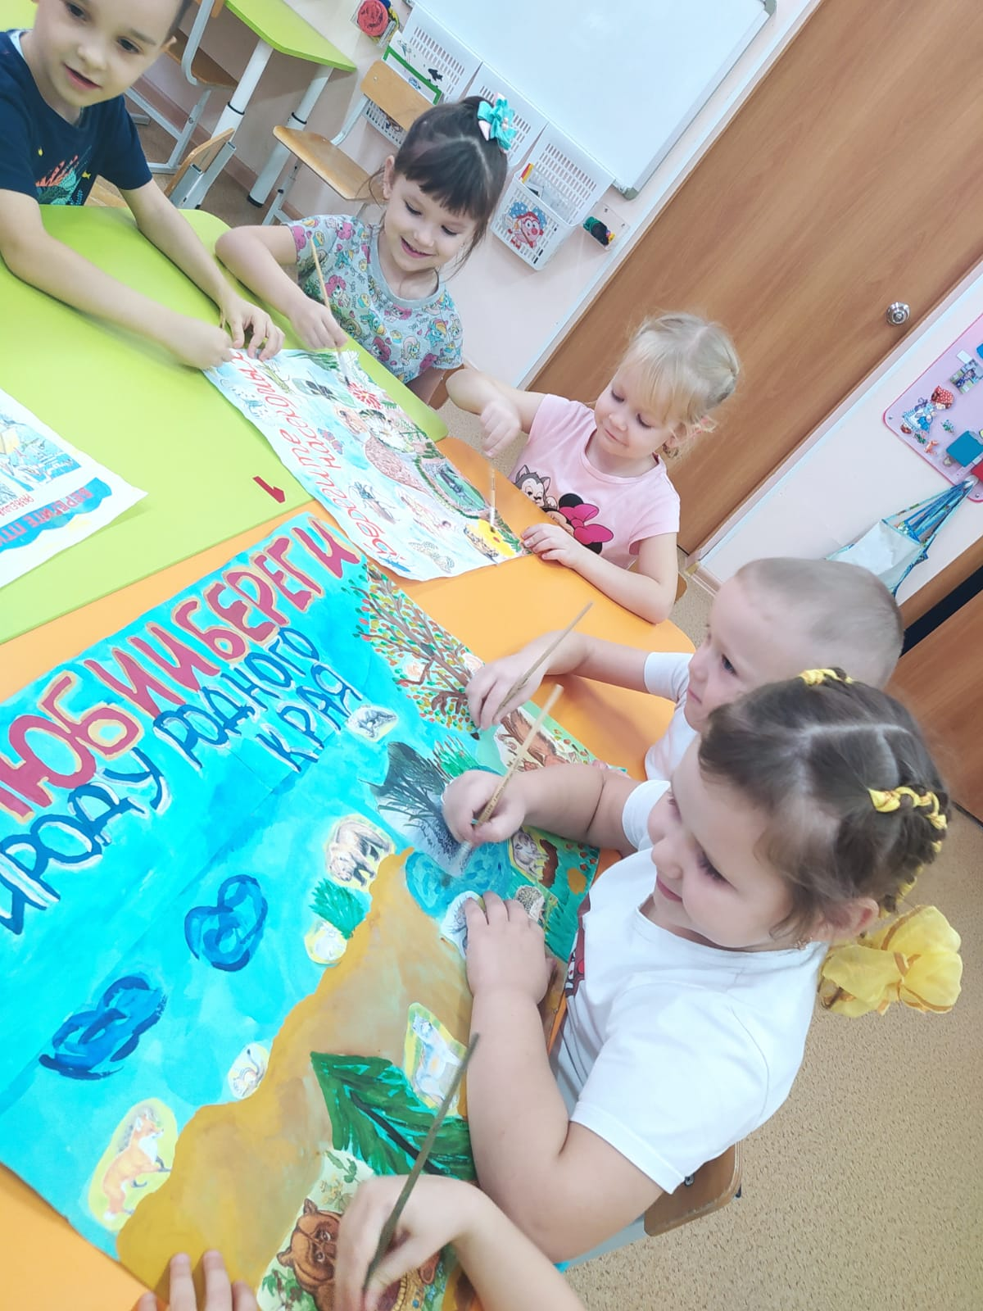

Подготовка плакатов идет полным ходом

Наши девочки призывают всех любить и беречь природу родного края

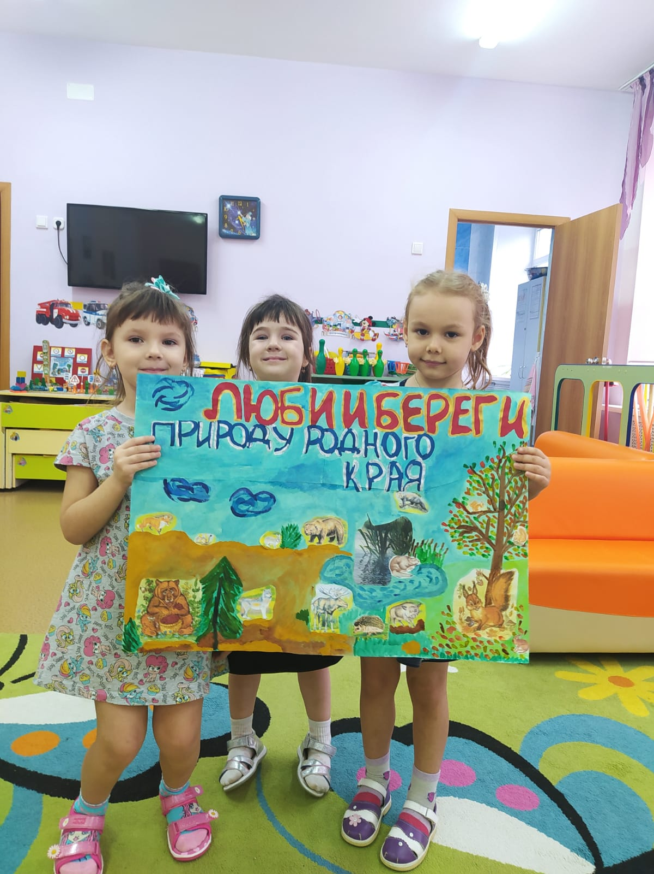

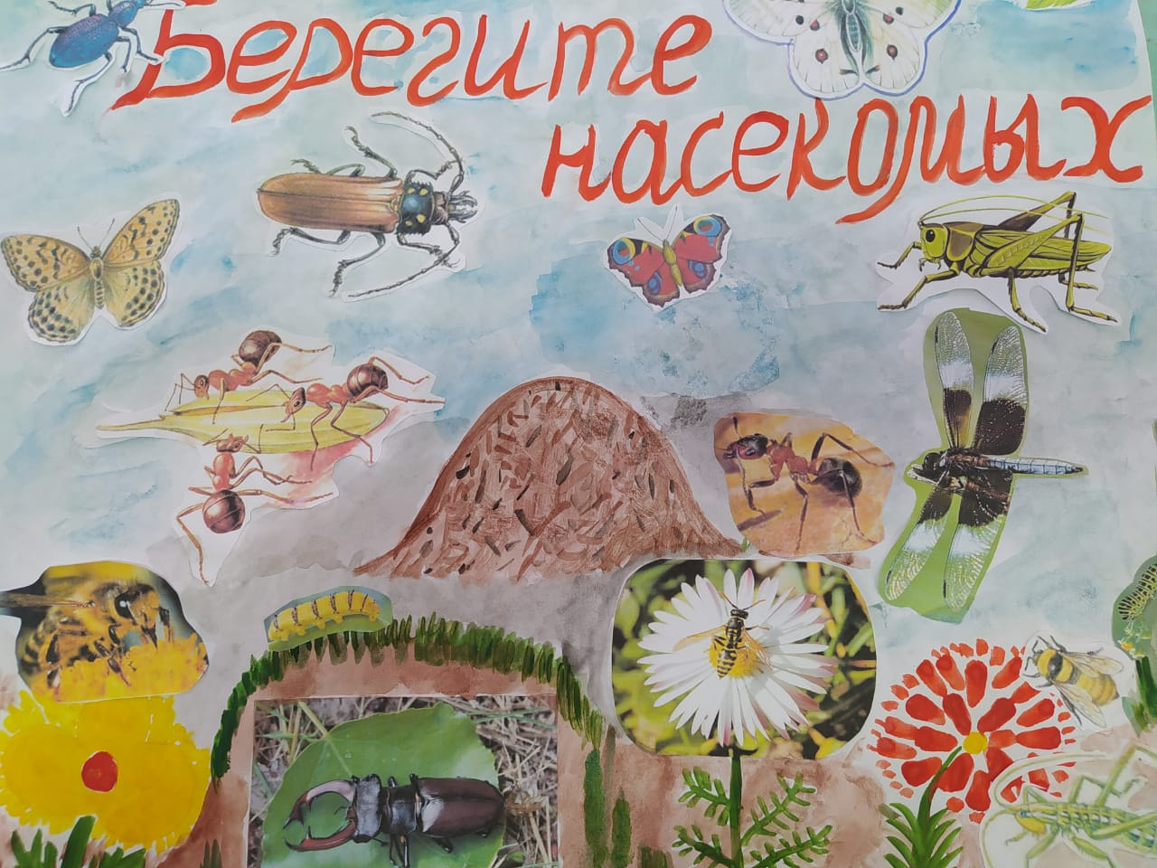

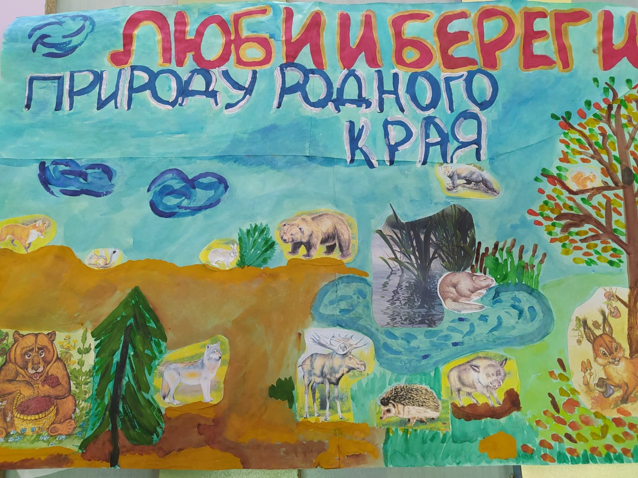

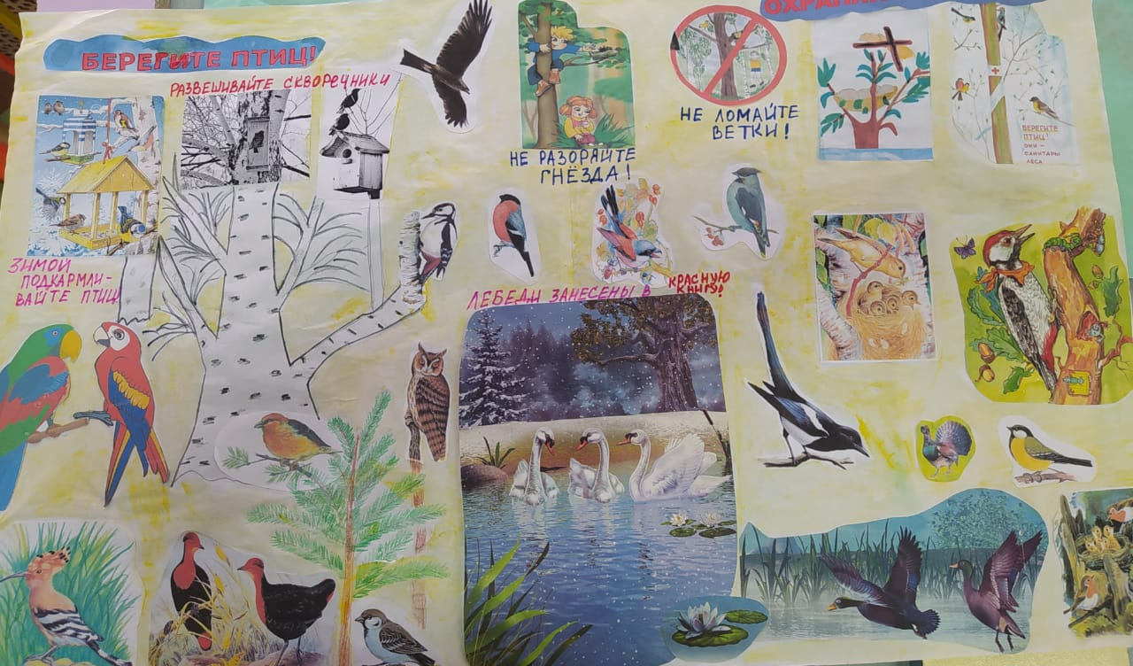

А вот и наши чудесные выставка плакатов на тему «Берегите природу родного края!».